Studi Perencanaan Struktur Gedung Bertingkat Menggunakan Sistem Rangka Pemikul Momen Khusus (RSIA Lombok Dua Dua Surabaya)

Rizki Alif Ramadhan, Warsito.
Mahasiswa teknik sipil-fakultas teknik Universitas Islam Malang, e-mail:
rizkialiframadhan@gmail.com
Dosen teknik sipil-fakultas teknik Universitas Islam Malang, e-mail: warsito@unisma.ac.id

ABSTRAKSI
Pembangunan gedung RSIA Lombok Dua-Dua terletak di kota Surabaya yang terdiri dari 9 lantai dengan tinggi 36,79m. Gedung ini mempunyai fungsi sebagai rumah sakit ibu dan anak. Dilihat dari tinggi dan fungsi gedung di harapkan mampu menerima beban gempa resiko tinggi. Dalam tugas akhir ini, gedung RSIA Lombok Dua Dua direncanakan menggunakan metode Sistem Rangka Pemikul Momen Khusus (SRPMK) sesuai dengan persyaratan beton struktur bangunan gedung SNI 03-2847-2013, Struktur Bangunan dan Prosedur Perencanaan ketahanan gempa SNI 1726-2012 dan peraturan pendukung lainnya yang berlaku untuk Indonesia. SRPMK mempunyai daktalitas yang tinggi pada desain struktur bertulang gedung, sehingga dapat mencegah kegagalan Struktur saat terjadi gempa. Perhitungan analisa struktur menggunakan pemodelan 2D dengan bantuan aplikasi STAAD Pro V8i dan SP Column.
Hasil..perhitungan..struktur..menggunakan..pemodelan..portal..2D dengan aplikasi STAAD Pro V8i. Hasil perhitungan tebal pelat 125 mm dengan pokok Ø10,–,125 dan tulangan sengkang Ø10–200; beban gempa dihasilkan (v) 90278,538 kg Dimensi balok dan kolom yang mampu memikul gempa rencana sesuai SRPMK yaitu, balok induk B1 mempunyai dimensi 40/70 dengan tulangan 9D22 (tumpuan tarik), 4D22 (tumpuan tekan), 2D22 (lapangan tarik), 3D22 (lapangan tekan), sengkang Ø10-120 (tumpuan) dan Ø10-300 (lapangan), balok anak B3 mempunyai dimensi 25/35 dengan tulangan 3D16 (tumpuan tarik), 2D16 (tumpuan tekan), 2D22 (lapangan tarik), 3D22 (lapangan tekan), sengkang Ø10-150 (tumpuan) dan Ø10-300 (lapangan), dimensi kolom K1 65/65 dengan jumlah tulangan 20D22 dan untuk sengkang 4Ø12-100 (tumpuan) dan 4Ø10-150 (lapangan). Sedangkan di lapangan memiliki dimensi B1 40/75 dan K1 65/70. Berdasarkan hasil data tanah SPT kedalaman pondasi tiang pancang mencapai 49 m dengan jumlah 2 tiang.
Kata Kunci : Gedung, Gempa, SRPMK.
Pendahuluan
Latar belakang
Rumah sakit adalah sebuah gedung umum yang harus memiliki faktor keamanan yang memadai, diperlukan perencanaan struktur yang dapat menahan gaya rencana gempa, sehingga bisa menjamin keutuhan, keamanan dan keselamatan bagi pasien pasca terjadinya gempa. Pembangunan gedung RSIA Lombok Dua-Dua terletak di kota Surabaya yang terdiri dari 9 lantai dengan tinggi 36,79m. Gedung ini mempunyai fungsi sebagai rumah sakit ibu dan anak. Dilihat dari tinggi dan fungsi gedung di harapkan mampu menerima beban gempa resiko tinggi.
Identifikasi.masalah
Berdasarkan..latar..belakang di atas,..diperoleh..identifikasi masalah sebagai berikut :
- Kondisi struktur gedung RSIA Lombok Dua Dua masih menggunakan SRPMM.
- Beban gempa rencana RSIA menggunakan koefisien modifikasi respon (R) SRPMM.
- Desain komponen struktur masih menggunakan SRPMM.
- Kondisi dimensi dan jarak tiang pancang disesuaikan dengan data SPT.
Rumusan masalah
- Berapakah beban dan dimensi pada pelat lantai?
- Berapakah besar beban gempa (seismic) Gedung RSIA Lombok Dua Dua sesuai SRPMK?
- Berapakah dimensi balok dan kolom yang diperlukan agar mampu memikul beban gempa rencana sesuai SRPMK?
- Berapakah.dimensi.dan.jumlah.tiang.pancang.yang.direncanakan?
Tujuan.dan.Manfaat
Tujuan.dari.tugas.akhir.ini adalah:
- Mengetahui beban serta memperoleh dimensi penulangan struktur pelat lantai pada Gedung RSIA Lombok Dua Dua Surabaya.
- Mengetahui besar kapasitas beban gempa yang direncanakan dengan sistem ganda menggunakan metode respons sprektrum gempa.
- Mengetahui serta memperoleh dimensi penulangan struktur balok dan kolom yang dapat menahan beban gempa rencana.
- Mengetahui dimensi pondasi serta jenis pondasi yang digunakan agar mampu menahan beban yang bekerja.
Manfaat dari tugas akhir ini adalah:
- Bagi penulis dapat mengaplikasikan ilmu yang dipelajari dan didapat pada mata kuliah teknik sipil khususnya di bidang struktur.
- Bagi kampus bisa menjadi referensi pembelajaran, khususnya bagi mahasiswa teknik sipil Universitas Islam Malang.
- Bagi instansi terkait bisa menjadi bahan alternatif lain dalam merencanakan struktur gedung.
Lingkup pembahasan
1. Perencanaan plat lantai
2. Pembebanan analisa portal
3. Analisastruktur portal dengan.menggunakan.sistem.rangka pemikul momen khusus.(SRPMK).

Metodologi
Bagan.alir.pengerjaan tugas akhir:

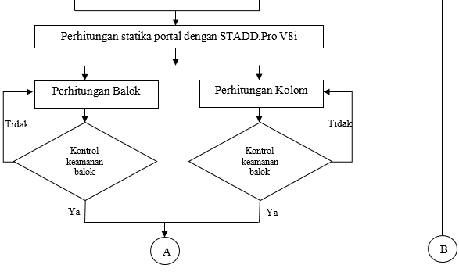
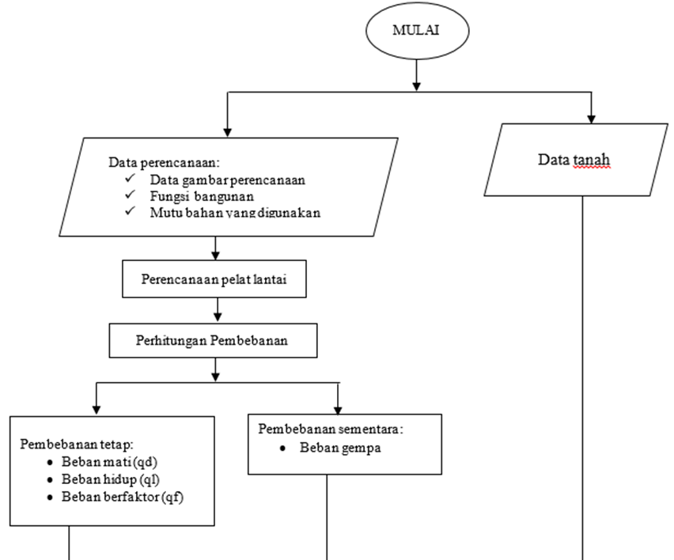

Gambar: Flowchart.Penelitian
DATA GEDUNG
• Data umum bangunan setelah direncanakan ulang
1. Nama Gedung : RSIA LOMBOK DUA DUA
2. Lokasi : Kota Surabaya
3. Fungsi : Rumah Sakit
4. Jumlah lantai : 9 Lantai + 1 atap
5. Panjang(L) bangunan : 20,47 m
6. Lebar(b) bangunan : 14,93 m
7. Tinggi Bangunan : 36,79 m
Mutu bahan
beton (fc’) : 30 Mpa
baja (fy) : 240 Mpa
Perencanaan Dimensi balok
Perencanaan dimensi balok menggunakan rumus h = 1/15 s/d 1/12 L dan lebar balok b = ½ hdan 2/3 h.
Balok induk B1 dengan Lb = 880 cm menggunakan dimensi : 40/70
Balok induk B2 dengan Lb = 613 cm menggunakan dimensi : 40/60
Balok anak B3 dengan Lb = 446 cm menggunakan dimensi : 25/35
Balok anak B4 dengan Lb = 405 cm menggunakan dimensi : 25/30

Pelat lantai
h = $\frac{Ln(0,8+ \frac{fyr}{1400})}{36+5 x β ( αfm-0,2 )}$ didapat h plat= 125 mm = 12,5 cm
Kontrol pelat αfm < 0,2 (-1,667 < 0,2) -OK
a) Beban mati
Berat Sendiri Pelat = 0,125 x 2400 = 300 kg/m2
Berat Spesi = 0,02 x 2100 = 42 kg/m2
Berat Keramik = 0,01 x 2400 = 24 kg/m2
Berat Mechanical, Electrikal = 50 kg/m2
Berat plafond dan penggantung = 18 kg/m2 +
Total Beban Mati (qd) = 434 kg/m2
b) Beban hidup
Fungsi bangunan pada pelat lantai adalah rumah sakit qL = 287 kg/m²
c) Beban Berfaktor (qf) :
qf = 1,2 qd + 1,6 ql = 980 kg/m²

h = $\frac{Ln(0,8+ \frac{fyr}{1400})}{36+5 x β ( αfm-0,2 )}$
h plat = 125 mm = 12,5 cm
Diperoleh ρ_{perlu} = 0,0022 < ρ_{min} = 0,006 < 0,5 ρ_{max} = 0,0303
ρ dipakai ρmin = 0,006
As perlu = ρ_{min} . b . dy = 540 mm²
As_{ada} =$\frac{1000}{125}$ . $\frac{1}{4}$π . ∅ tulangan²
= 628 mm² > As_{perlu} = 540 mm²
Percepatan Parameter
Lokasi : RSIA Lombok Dua-Dua
Lintang : -7.278481
Bujur : 112.748947
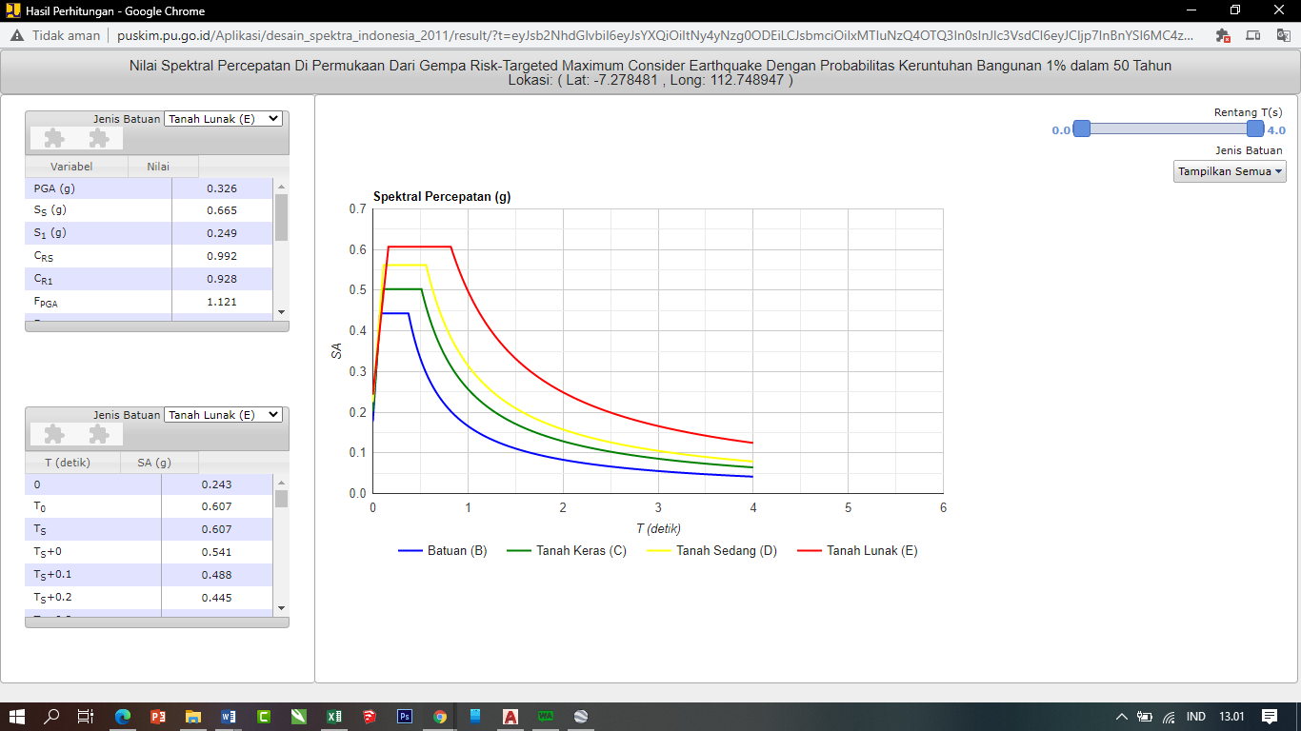
Gambar 4.1 Spektrum respon desain wilayah kota Surabaya
(Sumber : Puskim, 2011. Desain Spektra Indonesia.)
Didapatkan nilai S_{S} = 0,665 g S₁ = 0,249 g
$\overline{N}$ =$\frac{\sum_{i=1}^{n}{di}}{\sum_{i=1}^{n}{\frac{di}{Ni}}}$ = $\frac{49}{5,423}$ = 9,036 < 15 (tanah lunak)
Fa = 1,2 + $\left(\frac{0,665 - 0,75}{0,5 -0,75}\right)x ($1,7 – 1,2) = 1,374
Fv = 2,8 + $\left(\frac{0,249 - 0,3}{0,2 -0,3}\right)x ($3,2 – 2,8) = 3,004
Nilai koefisien Fa dan Fv diambil pada tabel SNI 1726:2012 hal 22, ditinjau dari klasifikasi situs tanah di lokasi pembangunan yaitu Tanah lunak (Kelas Situs SD), sehingga diperoleh:
S_{MS} = Fa x Ss = 1,37 x 0,665 = 0,914
S_{M1} = Fv x S1 = 3,004 x 0,249 = 0,748
Parameter Percepatan Spektral Rencana
S_{DS} = $\frac{2}{3}$ SMS = $\frac{2}{3}$ 0,914 = 0,609
S_{D1} = $\frac{2}{3}$ SM1 = $\frac{2}{3}$ 0,748 = 0,499
Geser Dasar Seismik
C_{s} = $\frac{S_{DS}}{(\frac{R}{Ie})}$ = $\frac{0,609}{(\frac{8}{1,5})}$ = 0,114
Berat total bangunan (w) =791917
V = C_{S} . W = 0,114 . 791917 = 90278,538 kg
Balok-Induk
Balok anak line B1 line (A-B) menggunakan 40/70
Daerah lapangan (Mu = 659,481 kN.m)
ρ_{perlu} = 0,004636
As _{min} = ρ x b x d
= 0,0113 . 400 . 639
= 2897,456 mm² dipakai 3 D16 9D22
As’_{min} = 50% As min
= 50% . 2897,456
= 1448,728 mm² dipakai 4 D22
a = 130,810 mm
ɸMn (688,795 kN.m) > Mu (659,481 kN.m) –OK!
Daerah lapangan (Mu = 190,927 kN.m)
ρ_{perlu} = 0,0031
As _{min} = ρ x b x d
= 0,00359 . 400 . 639
= 917,538 mm² dipakai 3 D22
As’_{min} = 50% As min
= 50% x 917,538
= 760,265 mm² dipakai 2 D22
a = 43,603 mm
ɸMn (247,052 kN.m) > Mu (190,927 kN.m) –OK!
Penulangan Geser Balok
- V_{sway} = 155,765 kN > ½ Vu = 0,5 . 231,7052 = 115,853 –OK.
- Pu < Ag.fc’/20 = 91,805 kN < $\frac{\left(700 . 400\right) . 30 }{20}$ = 420000 N = 420 kN –OK
Perencanaan tulangan geser pada daerah ujung sendi plastis
Vs (308,9403 kN) < Vs maks (933,319 kN) –OK
Coba sengkang 2 Ø10
S = $\frac{As fy d}{Vs}$ = $\frac{2 . \left(78,5\right). 390 . 639 }{308,9403 . 1000}$ = 126,7100 mm -> Dipakai spasi 120mm
Vs = $\frac{Av . fy . d}{ s}$ = $\frac{157 . 390 . 639}{ 120 . 1000}$ = 326,0498 kN –OK
Perencanaan tulangan geser pada daerah sendi plastis
Vs = $\frac{Vu}{ϕ}$ – Vc = $\frac{205,615}{0,75}$ – 233,330 = 40,824 kN
Coba tulangan sengkang diameter 10mm (2 kaki)
S= $\frac{Av fy d}{Vs}$ = $\frac{157 . 390 . 639 }{162,941 . 1000}$ = 958,405 mm
Digunakan spasi 300 mm.
Vs = $\frac{Av . fy . d}{ s}$ = $\frac{157 . 390 . 639}{ 300 . 1000}$ = 83,907 kN -OK
Kolom
1. Menentukan angka kelangsingan kolom
r = 0,3 . b = 0,3 * 650 = 195 mm
lu = Lk – hb = 4340 – 650 = 3690 mm
$\frac{K .lu }{r}$ ≤ 22
26,871 ≥ 22 …. (maka kolom termasuk kolom langsing)
2. Eksentrisitas
e = $\frac{Mu}{Pu}$ = $\frac{643,508}{2953,751}$ = 0,217861 m = 217,861 mm
3. Kontrol Luas Tulangan
Ast tidak boleh < 0,01 Ag atau > 0,06 Ag (SNI 2847-2013 pasal 10.9.1 hal.78)
$\text{ρ}$_{min} = 0,01 Ag
= 0,01 x (650 x 650) = 4225 mm²
$\text{ρ}$_{max} = 0,08 Ag
= 0,08 x (650 x 650) = 33800 mm²
4. Ast Direncanakan
Direncanakan pakai tulangan 20 D22
As_{ada} = 20 . $\frac{π}{4}$ . Ø²
= 20 . $\frac{3,14}{4}$ . 22² = 7598,8 mm²
Astmin = 4225 mm² < As_{ada} = 7598,8 mm² < Astmax = 33800 mm²
Cek “ Strong Culomn Weak Beam”
- = Mnc lt. 1 + Mnc lt. 2
= 937,68 + 1032,31 = 1969,99 kNm
Tulangan atas 9D22 Lapis → As = 3421, maka Mnb ⁺ = 688,795 kNm
Tulangan atas 4D22 Lapis → As = 1521, maka Mnb ‾ = 325,544 kNm
1,2  = 1,2 x (688,795 + 325,544) = 1217,2068 kNm
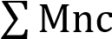 ≥ 1,2 
1969,99 kNm ≥ 1217,2068 kNm –OK
Penulangan Geser Kolom
1. Hitung Vsway
𝑉𝑠𝑤𝑎𝑦 = $\frac{Mpr-top . DFtop + Mpr-bottom .DFbottom}{ln}$
Vsway = $\frac{\left(929,389+340,098\right). 0,5 + \left(929,389+340,098\right) . 0,5 }{3,6}$ = 348,760 kN
Tapi Ve tidak boleh lebih kecil dari gaya geser terfaktor hasil analisis Staad Pro V8i, yaitu :
Ve = 348,760 kN > Vu 205,883 kN –OK, persyaratan V_{e-min} terpenuhi.

2. Cek Apakah dibutuhkan tulangan geser
Menurut SNI 03-2847-2013 Pasal 21.6.5.2 tulangan transversal
didesain untuk menahan geser dengan mengansumsikan Vc = 0
apabila :
- Pu < Ag fc /10
2953,751 kN < $\frac{\left(650 . 650\right) . 30}{10}$
2953,751 kN < 1267,5 kN -(tidak memenuhi)
Jd Vc = $\frac{\sqrt{fc}}{6}$ b_{w}d
Vc = $\frac{\sqrt{30}}{6}$ 650 . 587 . 10⁻³ = 348,306 kN
- Ve > ½ Vu
348,760 kN > ½ . 348,306
348,760 kN > 174,153 kN –OK jd perlu tulangan geser.
3. Pengecekan apakah cukup dipasang tulangan geser minimum:
$\frac{Vu}{Ø}= \frac{348,760}{0,75}=$465,013 kN
Vc + $\frac{1}{3}$ bw . d = 348,306 +$\frac{1}{3}$ 650 . 587 10⁻³ = 475,589 kN
$\frac{Vu}{Ø}=$465,013 kN < Vc + $\frac{1}{3}$ bw . d = 127,206 kN -OK
Karena $\frac{Vu}{Ø} < Vc + \frac{1}{3} bw . d$ maka diperlukan tulangan geser minimum.
Av min = $\frac{bw . s}{3. fy}$ = $\frac{650 . 100}{3. 390}$ = 55,556 mm²
Jadi gunakan 4 kaki baja D12 dengan luas penampang = 452,16 mm² > Av min = 55,556 mm² -OK
- Menentukan tulangan geser di luar panjang lo
SNI 03-2847-2013 Pasal 11.2.1.2 memberikan harga Vc bila ada gaya aksial yang bekerja, yakni:
Pu = 2953,751 kN
Vc = 0,17 . $\left(1+ \frac{Nu}{14 . Ag}\right)$. . 𝜆 , √𝑓𝑐 bw . d
Vc = 0,17 . $\left(1+ \frac{2953,751 }{14 . (650 . 650}\right)$. 1 . √30 650 . 585,5
Vc = 354541,128 N = 354,541 kN < $\frac{Vu}{Ø}=$465,013 kN -OK
Maka, sengkang yang digunakan 4Ø12-150

Hubungan Balok-Kolom
- Menentukan luas efektif sambungan balok-kolom
Aj = b_{balok} x h_{kolom}
= 400 x 700 = 280000 mm²
- Gaya tarik yang bekerja pada baja tulangan balok
T₁ = As_{balok} x 1,25 fy
= 3421 x 1,25 x 390 = 1667,737 kN
T₂ = As’_{balok} x 1,25 fy
= 1521x 1,25 x 39 = 741,487 kN
- Momen negatif (Mpr¯)
α = $\frac{T1}{0,85 . fc.bb}$ = $\frac{1667,737 }{0,85 . 30.400}$ = 163,504 mm
Mpr¯= T₁ (d_{ef} - $\frac{∝}{2}$)
= 1667,737 (625.5 - $\frac{163,504 }{2}$) = 906828,658 Nmm = 906,829 kN
- Momen positif (Mpr⁺)
α = $\frac{T2}{0,85 . fc.bb}$ = $\frac{741,487}{0,85 . 30.400}$ = 72,695 mm
Mpr⁺= T₂ (d_{ef} - $\frac{∝}{2}$)
= 741,487 (625,5 - $\frac{72,695 }{2}$) = 436848,92 Nmm = 436,849 kN
Mu = $\frac{{Mpr}^{-}+ Mpr+ }{2}$
= $\frac{906,829 + 436,849 }{2}$= 671,839 kNm
Sehingga,
Vh = $\frac{Mu}{\frac{ln}{2}}$ = $\frac{671839 }{\frac{3690}{2}}$ = 364,14 kN
Total gaya geser
Vu = T₁ + T₂ – Vh
= 1667,737 + 741,487 – 364,14 = 2045,084 kN
Vn = 1,7 √fc Aj
= 1,7 √30 280000 = 2607159,374 N = 2607,159 kN
ϕVn = 0,85 x 2607,159
= 2216,085 kN > Vu = 2045,084 kN
Sambungan kuat menahan gaya yang mungkin terjadi
Pondasi
As_{perlu} = 3% . 196250 = 5887,5 mm²
n = $\frac{5887,5 }{\frac{1}{4} . 3,14 . { 22}^{2}}$ = 15,496 ≈ 16
As_{pakai} = 16 . ($\frac{1}{4}$ . 3,14 . 22²) = 6079,04 mm²
As_{pakai} (6079,04 mm²) > As_{perlu} (5887,5 mm²) ok
Jadi dipakai tulangan pokok 16D22
Kebutuhan tiang pancang
Gaya vertikal (Pu) = 57563,086 = 57,563 t.
n = $\frac{Pu}{Ptiang}$ = $\frac{ 57,563}{58,743 }$ = 0,98 ≈ 2 tiang
jadi jumlah kebutuhan tiang pancang adalah 2 tiang.

Kesimpulan
- Beban.yang.di terima oleh pelat lantai sebesar qf (980 kg/m²) dengan tebal pelat..lantai 125..mm Ø10-125 tulangan pokok dan Ø10-200 tulangan bagi.
- Besar beban.gempa seismic.gedung RSIA LOMBOK DUA DUA.sesuai SRPMK..dengan menggunakan metode respon spectrum gaya terskala (V) adalah 90278,538 kg.
- Dimensi.balok dan kolom.yang mampu memikul/gempa rencana sesuai SRPMK yaitu, balok induk B1 mempunyai dimensi 40/70 dengan tulangan 9D22 (tumpuan tarik), 4D22 (tumpuan tekan), 2D22 (lapangan tarik), 3D22 (lapangan tekan), sengkang Ø10-120 (tumpuan) dan Ø10-300 (lapangan), balok anak B3 mempunyai dimensi 25/35 dengan tulangan 3D16 (tumpuan tarik), 2D16 (tumpuan tekan), 2D22 (lapangan tarik), 3D22 (lapangan tekan), sengkang Ø10-150 (tumpuan) dan Ø10-300 (lapangan), dimensi kolom K1 65/65 dengan jumlah tulangan 20D22 dan untuk sengkang..4Ø12-100 (tumpuan) dan 4Ø10-150 (lapangan). Sedangkan di lapangan memiliki dimensi B1 40/75 dan K1 65/70.
- Pondasi yang digunakan berupa pondasi tiang pancang dengan ukuran poer pondasi 2,4 m x 1,4 m menggunakan tulangan D22 – 175. Spesifiksi tiang pancang diameter..50..cm dengan jumlah 2..buah tiang pada kedalaman 49 m.

Saran
Saran yang.berkaitan.dengan Studi Evaluasi.Perencanaan.Struktur Beton Bertulang dengan Sistem Rangka Pemikul Momen Khusus (SRPMK).Tahan Gempa pada gedung RSIA Lombok Dua Dua Kota Surabaya, antara lain:
- Untuk mempermudah..proses..analisis..struktur dapat digunakan program bantu software selain staad.pro V8i yaitu, ETABS, SAP2000, spColumn, dan TEKLA.
- Dalam..perancangan..struktur..peraturan atau..standar..yang digunakan mengikuti peraturan-peraturan terbaru yang ditetapkan oleh pemerintah.

DAFTAR PUSTAKA
- Badan Standarisasi Nasional. (2012), “Tata Cara Perencanaan Ketahanan Gempa Untuk Bangunan Gedung”, SNI 03-1726-2012. Jakarta
- Badan Standarisasi Nasional. 2013. Tata Cara Perhitungan Struktur Beton Untuk Bangunan Gedung (SNI 03:2847:2013).Jakarta.
- Badan Standarisasi Nasional. 2013. Beban Minimum untuk Perancangan Bangunan Gedung dan Struktur Lainnya (SNI 03:1727:2013).Jakarta.
- Badan Standarisasi Nasional. 2015. SNI 1729:2015. Spesifikasi Bangunan Gedung Baja Struktural. Jakarta
- Imran, Iswandi dan Hendrik, Fajar. 2019. Perencanaan Lanjut Struktur Beton Bertulang. ITB. Bandung.
- Setiawan, Agus., 2016, Perancangan Struktur Beton Bertulang Berdasarkan SNI 2847:2013. Erlangga. Jakarta.

